1 Programação e Geração da Manutenção Preventiva 2
1.1 Passo 1 – Consulta Vencimentos da Manutenção Preventiva 2
1.1.1 Previsão das Próximas Revisões 3
1.1.2 Relatório de Prioridade de Revisões 4
1.2 Passo 2 – Programação e Geração da Manutenção Preventiva 5
1.2.1 Gera Programação 5
1.2.2 Antecipa Manutenção Preventiva 6
1.3 Passo 3 – Emissão da O.S Preventiva 7
1.3.1 Impressão e escolha do modelo de O.S. 7
1.3.2 Relação de O.S’s Geradas 8

Programação e Geração da Manutenção Preventiva
Neste tutorial iremos aprender os passos para realizar programação e geração das manutenções preventivas. Vale lembrar, que todo o planejamento deve estar montado, bem como, os eventos de quilometragem/horas deva estar correto.

Passo 1 – Consulta Vencimentos da Manutenção Preventiva

Após o lançamento do planejamento inicial da manutenção, o sistema irá automaticamente controlar os vencimentos das manutenções através dos movimentos de quilometragem/horas que são lançados pelos seus diversos módulos, como: Abastecimento, Pneu, Garagem..etc.

Para esta análise, o sistema dispõe de consultas em tela/impressora que visam detalhar toda a situação atual do veículo perante a manutenção Preventiva. A seguir iremos mostrar 2 (dois) tipos de consultas, bem como, o conteúdo disposto.

São elas:

- Previsão das Próximas Revisões

- Relatório de Prioridade de Revisões

Previsão das Próximas Revisões
Nesta consulta, o usuário irá disponibilizar informações gerenciais referentes as manutenções que estão Vencidas – A vencer – Ambas, para um ou mais veículos.

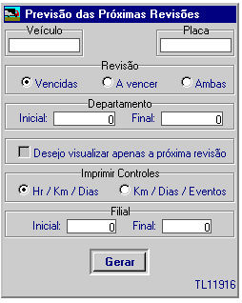
Visão do Relatório

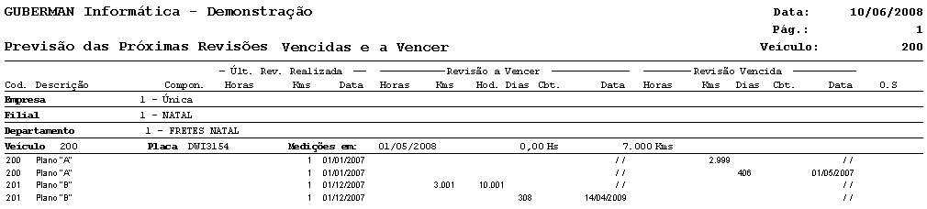
Vencida
Não Vencida

Neste exemplo, podemos notar que o sistema apresenta para o veículo “200” duas revisões, e suas situações:

PLANO “A” (vencida em dias e quilômetros);

PLANO “B” (não vencida em dias e quilômetros).

Relatório de Prioridade de Revisões
Nesta consulta, o usuário irá disponibilizar informações gerenciais referentes as manutenções por ordem de prioridade de Vencimento.

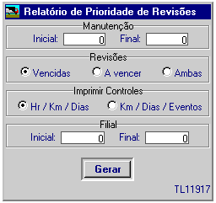

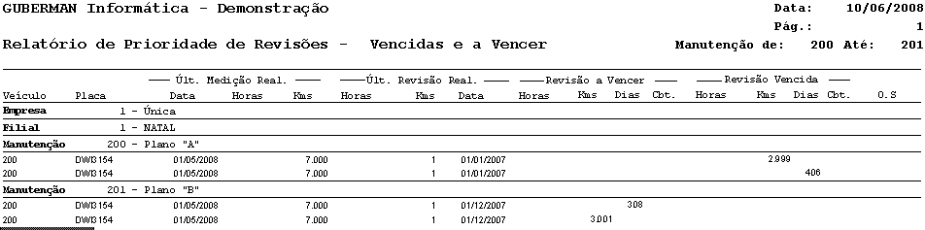

Passo 2 – Programação e Geração da Manutenção Preventiva
Após a análise e consulta das informações referentes a manutenção que estão vencidas ou a vencer, o usuário deverá gerar a Manutenção para um determinado veículo, o qual, esteja no momento da parada.

Nota: O sistema somente irá gerar a Ordem de Serviço, se a manutenção encontrar-se vencida.

Para isso, o mesmo irá utilizar a opção abaixo:

Gera Programação
Neste processo o sistema identifica as manutenções vencidas e gera uma Ordem de Serviço “O.S”.

Para realizar o processo: Clique em “Gerar” e o sistema irá realizar a criação da Ordem de Serviço “O.S”.

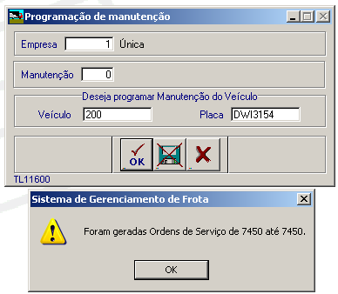

Análise do relatório após a geração da Manutenção.

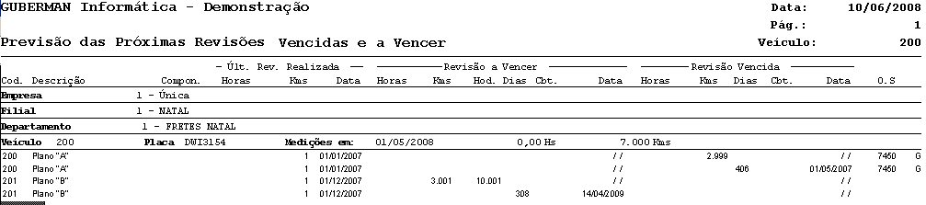
O sistema cria uma O.S para ser realizada e indica que está gerada.

O sistema FrotaSaas, possui outra forma de gerar a manutenção preventiva. Trata-se da possibilidade do usuário poder antecipar uma determinada manutenção, ou seja, realizar a geração de uma manutenção Preventiva sem a mesma estar vencida. Para isso, utilize a opção a seguir:

Antecipa Manutenção Preventiva
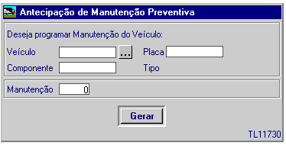

Passo 3 – Emissão da O.S Preventiva
Após a geração da O.S, o usuário poderá emitir a mesma utilizando um dos modelos pré-impressos, como mostra a figura abaixo:

Impressão e escolha do modelo de O.S.
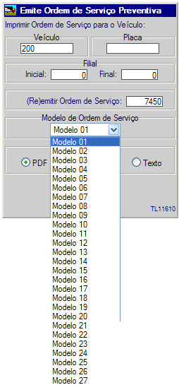

Modelo pré-impresso escolhido:

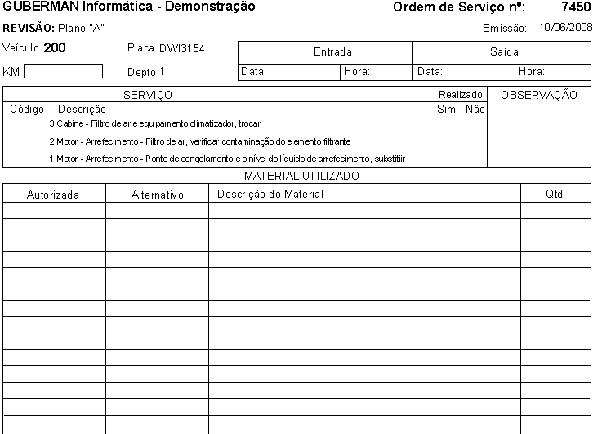

O usuário poderá ainda visualizar dados da OS gerada na opção de:

Relação de O.S’s Geradas

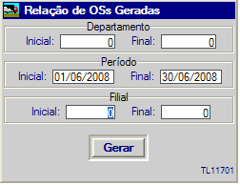

Visão do Relatório

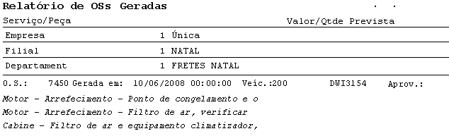

Pessoal, aqui chegamos ao final da Programação e Geração da OS. Nosso próximo passo será aprender como gerenciar e realizar as Ordens de Serviços Geradas.

